PROJEKTÕPPEKAVA

Klass/kooliaste, tunni läbiviimise koht |  | 8.klass III kooliaste  Pärnu-Jaagupi G: vene keele kabinetid, kodundusklass, söökla, kunstiklass, arvutiklass, staadion
Projekti eesmärgid |  | Tutvustada õpilastele vene kultuuri ja traditsioone, konkreetselt vastlapäeva tavasid ja kombeid.  Eesmärgiks kasvatada õpilastes tolerantsust eri kultuuride suhtes.
Oodatavad õpitulemused |  | Õpilane suudab mõista ja väärtustada teise maa kultuuri, selle omapära ja sarnasusi-erinevusi. On omandanud teadmisi vene rahvakommetest.
Omandatavad mõisted |  | Vastlapäeva kommetega seotud sõnavara:  (масленица, чучело, костёр, блины, праздновать, проводы зимы, встреча весны, тройка, соревноваться, ...)
Õpilaste eelteadmised, oskused |  | - Teadmised meie vastlakommetest  - Oskus leida infot erinevatest infoallikatest (internet, teatmeteosed)  - Oskus töötada sõnaraamatuga
Eelnevalt vajalikud teadmised |  | Eelteadmised vene rahvakalendri tähtpäevadest; keeleoskus tasemel, mis võimaldab „tunnisõnastikku“ kasutades vaadata autentset filmi vene vastlate tähistamisest
Vajalikud materjalid, vahendid |  | - Töölehed (tekst+sõnavara+küsimused)  - Film + tunni sõnavara  - Materjal ja vahendid õlenukkude valmistamiseks  - Retsept ja toiduained pannkookide küpsetamiseks  - Lõkkematerjal  - Vahendid sportlike mängude läbiviimiseks  - Arvutid
Seos teiste õppeainetega (e. õppeainetevaheline lõiming) | - Arvutiõpetus  - Kunstiõpetus  - Kodundus  - Kehaline kasvatus
Õppekavas oluliste pädevuste arendamine (milliseid pädevusi konkreetse tunni puhul arendati) | - Suhtluspädevus (suutlikkus ennast selgelt väljendada, lugeda ning mõista teabeteksti, koostöö õpilaste vahel)  - Väärtuspädevus (suutlikkus tajuda ja väärtustada nii enda kui teiste rahvaste kombeid)  - Õpipädevus (suutlikkus hankida õppimiseks vajaminevat teavet)  - Ettevõtlikkuspädevus (oskus korraldada ühistegevusi, näidata initsiatiivi ja vastutada tulemuste eest)

Tunni sisu (Kirjutada lahti, mida tunnis tehakse):

- Arvutiõpetus | kasutades arvutiõpetuse tunnis omandatud ühisdiagrammi koostamise oskust, koostab võrdleva tabeli eesti ja vene vastlapäeva kommetest, retseptide ja mängude juhiste otsimine ja tõlkimine; PowerPoint-esitluse koostamine rühmatööna
- Kunstiõpetus | õlenukkude joonistamine ja valmistamine
- Kodundus | taigna valmistamine, pannkookide küpsetamine, laua katmine
- Vene keel
- Kehaline kasvatus | vastlapäeva mängud lõkke juures

Tunnikava koostas:
Elle Redlich Pärnu-Jaagupi G vene keel
Aili Vunk Pärnu-Jaagupi G vene / saksa keel

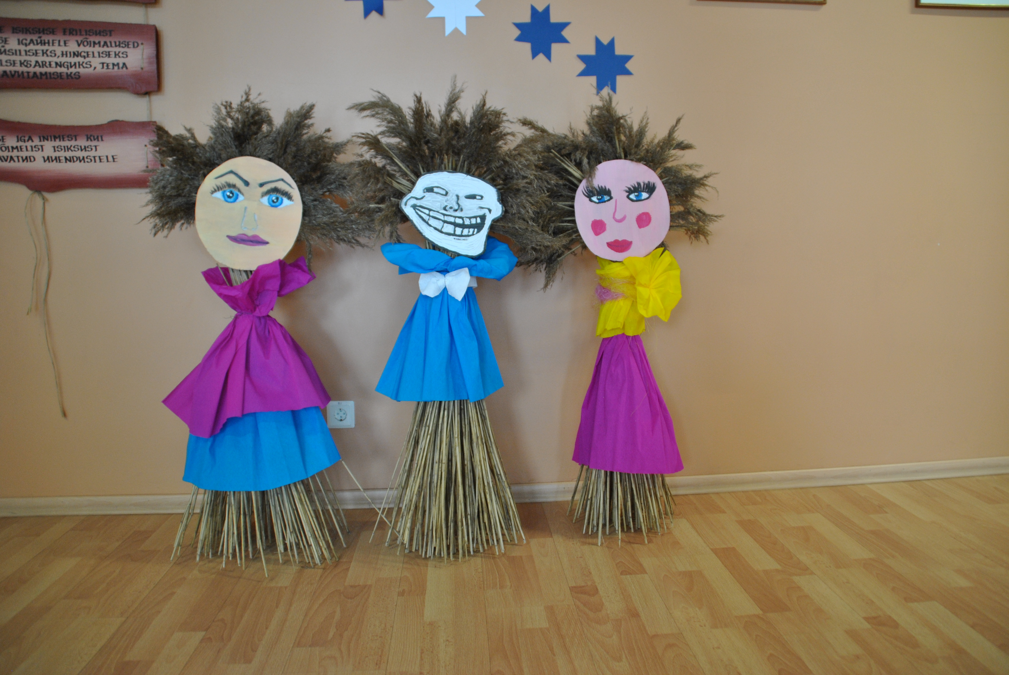

Tunnikava on valminud Eesti Võõrkeeleõpetajate Liidu poolt korraldatud koolituse "VÕÕRKEELEÕPETAJA JA - ÕPETUS UUES ÕPPEKAVAS" ESF meetme “Kooli poolelijätmise vähendamine, haridusele juurdepääsu suurendamine ning õppe kvaliteedi parandamine” alameetme “Põhikooli ja gümnaasiumi riiklikele õppekavadele vastav üldharidus” raames. Projekti toetab Euroopa Sotsiaalfond ja Eesti riik.

